С П Р А В К А
о несчастных случаях с людьми на водах на 07 апреля 2021 года.

По оперативным данным ОСВОД в 2021 году:
В Республике Беларусь от утопления погибло 34 человека, в том числе 7 несовершеннолетних.
Из общего количества утонувших, в состоянии алкогольного (наркотического) опьянения, находилось 7 (20,6%) человек. Спасено 61 человека, в том числе 3 несовершеннолетних.
Предупреждено за нарушение Правил охраны жизни людей на водах 8128 человек, в том числе 309 несовершеннолетних.

В Гомельской области от утопления погибло 5 человек в том числе 1 несовершеннолетний. Спасено 8 человек.

В Мозырском районе утоплений недопущенно.

5 апреля 2021 года около 15:00 в канале, в 20-ти метрах от бывшего СОТ "Восток" в г. Светлогорске обнаружено рыбаком тело погибшего мужчины, им оказался 64-летний житель г. Светлогорска. Который находился в розыске с 03.04.2021. Обстоятельства и причины гибели уточняются. Предположительно, погибший упал в воду при переходе через самодельный мостик. Тело извлечено из воды водолазами Светлагорской спасательной станции ОСВОД.
22 марта 2021 года в деревне Жмуровка Речицкого района произошёл трагический случай. Ребёнок 2018 года рождения самостоятельно вышел к берегу реки Днепр, где впоследствии был обнаружен в воде.
Проводится проверка об обстоятельствах происшествия.

ПАМЯТКА О БЕЗОПАСНОСТИ НА ВОДОЁМАХ В ЛЕТНИЙ ПЕРИОД, ОСНОВНЫЕ ПРАВИЛА БЕЗОПАСНОГО ПОВЕДЕНИЯ НА ВОДЕ

Водоемы являются опасными в любое время года. Летом они опасны при купании и пользовании плавательными средствами. Опасность чаще всего представляют сильное течение (в том числе подводное), глубокие омуты и подводные холодные ключи.
Летом на водоемах следует соблюдать определенные правила безопасного поведения:
Во-первых, следует избегать купания в незнакомых местах, специально не оборудованных для этой цели.
Во-вторых, при купании запрещается:
- заплывать за границы зоны купания;
- подплывать к движущимся судам, лодкам, катерам, катамаранам, гидроциклам;
- нырять и долго находиться под водой;
- прыгать в воду в незнакомых местах, с причалов и др. сооружений, не приспособленных для этих целей;
- долго находиться в холодной воде;
- купаться на голодный желудок;
- проводить в воде игры, связанные с нырянием и захватом друг друга;
- плавать на досках, лежаках, бревнах, надувных матрасах и камерах (за пределы нормы заплыва);
- подавать крики ложной тревоги;
- приводить с собой собак и др. животных.
Необходимо уметь не только плавать, но и отдыхать на воде. Наиболее известные способы отдыха:
- Лечь на воду спиной, расправив руки и ноги, расслабиться и помогая себе удержаться в таком положении, сделать вдох, а затем после паузы - медленный выдох.
- Если во время купания свело ногу, надо позвать на помощь, затем погрузиться с головой в воду, сильно потянуть ногу на себя за большой палец, а затем распрямить ее.
- Если не имеешь навыка в плавание, не следует заплывать за границы зоны купания, это опасно для жизни.
Не умеющим плавать купаться только в специально оборудованных местах глубиной не более 1.2 метра!
КАТЕГОРИЧЕСКИ ЗАПРЕЩАЕТСЯ купание на водных объектах,
Оборудованными предупреждающими аншлагами «КУПАНИЕ ЗАПРЕЩЕНО!»
УВАЖАЕМЫЕ РОДИТЕЛИ!
Безопасность жизни детей на водоемах во многих случаях зависит ТОЛЬКО ОТ ВАС!
В связи с наступлением жаркой погоды, в целях недопущения гибели детей на водоемах в летний период обращаемся к Вам с убедительной просьбой: провести разъяснительную работу о правилах поведения на природных и искусственных водоемах и о последствиях их нарушения. Этим Вы предупредите несчастные случаи с Вашими детьми на воде, от этого зависит жизнь Ваших детей сегодня и завтра.
Категорически запрещено купание:
детей без надзора взрослых;
в незнакомых местах;
на надувных матрацах, камерах и других плавательных средствах
Необходимо соблюдать следующие правила:
- Прежде чем войти в воду, сделайте разминку, выполнив несколько легких упражнений.
- Постепенно входите в воду, убедившись в том, что температура воды комфортна для тела (не ниже установленной нормы).
- Продолжительность купания - не более 30 минут, при невысокой температуре воды - не более 5-6 минут.
- При купании в естественном водоеме не заплывать за установленные знаки ограждения, не подплывать близко к моторным лодкам и прочим плавательным средствам.
- Во избежание перегревания отдыхайте на пляже в головном уборе.
- Не допускать ситуаций неоправданного риска, шалости на воде.
ПОМНИТЕ!
Только неукоснительное соблюдение мер безопасного поведения на воде может предупредить беду.
Правила поведения на воде
Ежегодно в Беларуси тонут люди. Многие просто не умеют держаться на воде, поэтому очень важно овладеть техникой плавания еще в детстве, для того чтобы чувствовать себя уверенно и в случае необходимости суметь оказать помощь утопающему. Техника безопасности на воде требует обязательного соблюдения следующих правил:
- Желательно купаться только на оборудованных пляжах, где есть все средства для спасения и оказания первой помощи. В незнакомых водоемах дно может нести опасность в виде разбитых стекол, коряг, металлических прутов и прочего мусора.
- Нельзя купаться в заболоченных местах и там, где есть тина и водоросли. Лучше всего выбирать водоемы с песчаным дном или галькой.
- Не заплывать за буйки — шансы на спасение резко уменьшаются, если человек находится далеко от берега.
- Строго запрещается купаться в водоемах в нетрезвом состоянии. Алкоголь дополнительно расширяет сосуды, и после погружения в холодную воду наступает резкий спазм. В условиях открытого водоема это может стоить жизни. Не стоит забывать, что нетрезвый человек не в состоянии адекватно оценивать ситуацию и может совершать поступки, которые никогда бы не совершил в трезвом виде. Как результат — 70 процентов утонувших были в состоянии алкогольного опьянения.
- Правила безопасности на воде запрещают подплывать близко к судам — при их приближении уровень воды резко повышается. Кроме того, известны случаи затягивания плавающих людей под дно теплохода.
- Запрещаются прыжки в воду с лодок, катеров, пирсов и прочих объектов, не приспособленных для этих целей. Это может стоить разбитой головы.
- Не рекомендуется купаться в водоемах, если температура воды ниже +15 градусов.
- Также нельзя купаться во время шторма или в местах с сильным прибоем.

Правила поведения на воде в летний период
Открытый водоем - это всегда некоторая опасность и риск. Вода может выглядеть приветливо, но даже тот, кто хорошо умеет плавать, может попасть в беду. Правила безопасности на воде летом мало отличаются от общепринятых норм поведения в другое время. Можно лишь добавить некоторые рекомендации:
- Продолжительность купания должна зависеть от температуры воздуха и воды, а также от силы ветра. Рекомендованная температура окружающей среды - от +25°С при ясной безветренной погоде.
- Погружаться в водоем следует постепенно, особенно если тело сильно разогрето солнцем.
- Безопасность на воде летом не допускает грубых игр с погружением и удержанием под водой.
- Купаться после еды можно только спустя 1,5-2 часа.
- Продолжительность купания не должна превышать 15-20 минут.

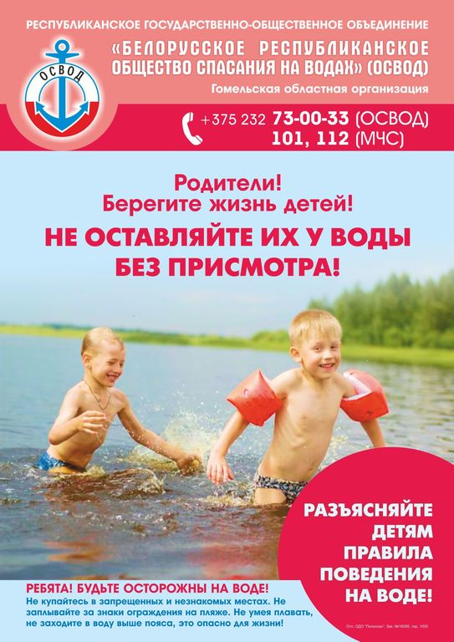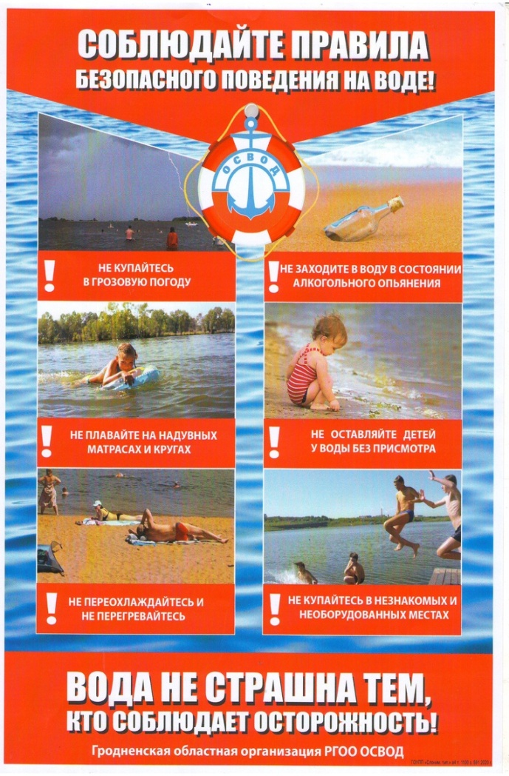

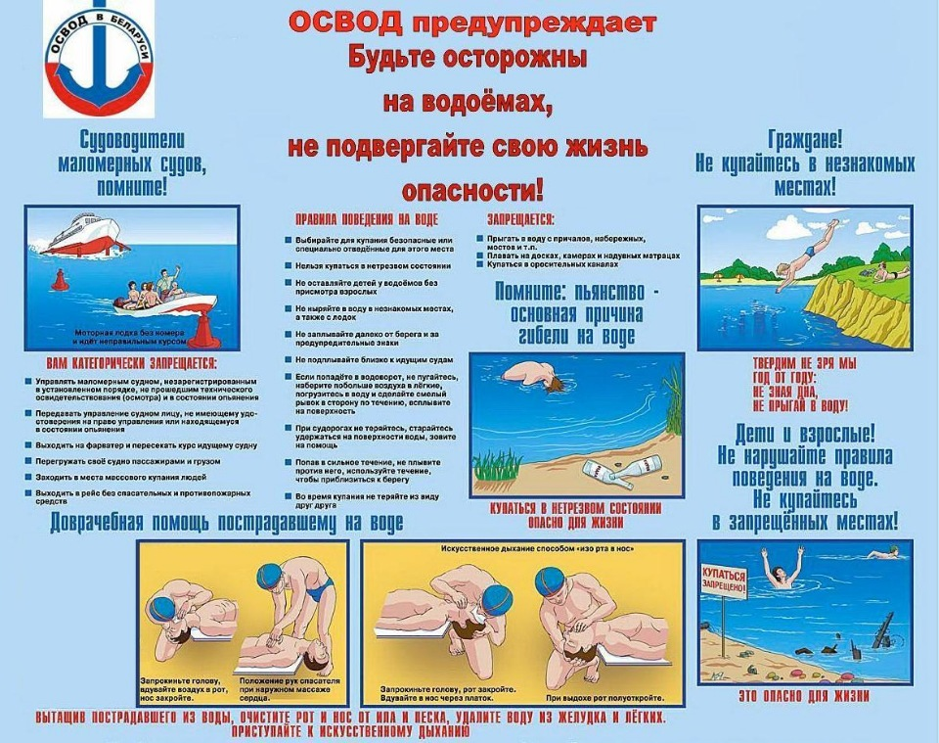

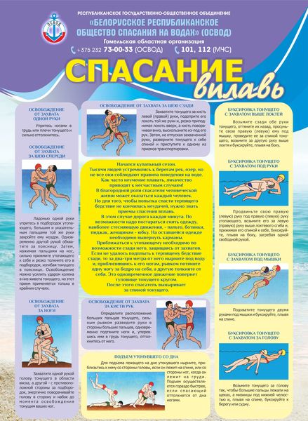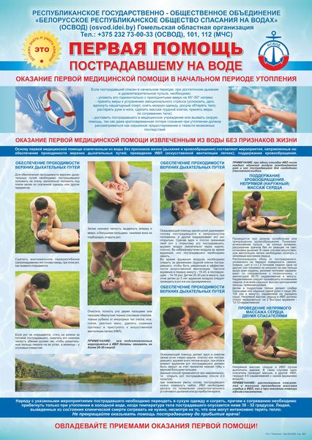
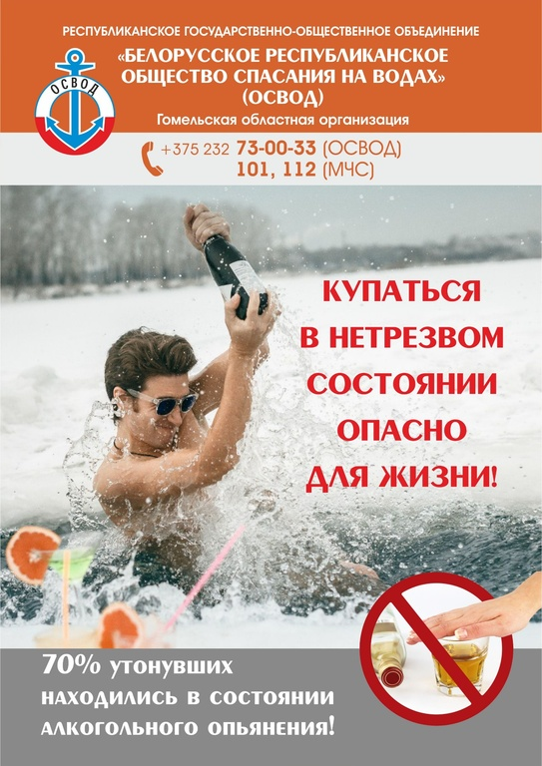

Председатель Мозырской районной
организации ОСВОД В.Н. Ермаковец

